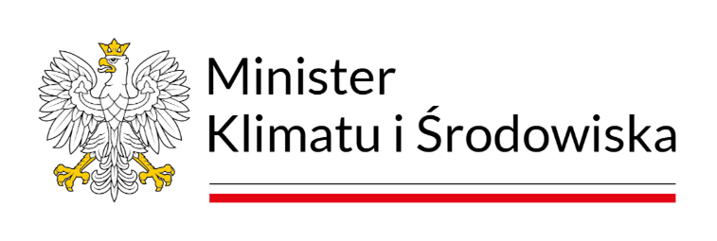
DGL-WOP.053.1.2024.MJ 3500575.14335958.11545552 Warszawa, 05-02-2025

dotyczy: prac nad nowelizacją ustawy - Prawo geologiczne i górnicze
Szanowny Panie,
dziękuję za zainteresowanie pracami nad nowelizacją ustawy z dnia 9 czerwca 2011 r. – Prawo geologiczne i górnicze („P.g.g.”), przekazane postulaty dotyczące potrzeby rewizji przepisów w zakresie instytucji ochrony strategicznych złóż kopalin oraz wyrażenie gotowości do dalszej współpracy. W tym miejscu pragnę podkreślić, że wszystkie sygnały dotyczące funkcjonowania przepisów P.g.g. stanowią dla projektodawcy ważny głos analizowany przy ewaluacji obowiązujących rozwiązań prawnych.
Niewątpliwie zagadnienia objęte przedmiotem nowelizacji P.g.g.² z 2023 r., w szczególności w części dotyczącej ochrony złóż – są niezmiernie złożone. Aktualnie prowadzone są prace koncepcyjne nad kolejną nowelizacją P.g.g. Szacunkowy czas zakończenia tych prac to koniec pierwszego kwartału 2025 r.
Ze swojej strony mogę Państwa zapewnić, że zostanie uwzględniona - na etapie konsultacji publicznych - w pracach legislacyjnych. Zwracam również uwagę, że strona samorządowa będzie miała możliwość przedstawienia swojej opinii do projektu nowelizacji przez Komisję Wspólną Rządu i Samorządu Terytorialnego.
Odnosząc się do kwestii postulowanego włączenia przedstawicieli strony samorządowej i społecznej do udziału w posiedzeniach i pracach Rady Gospodarowania Zasobami Ziemi, („Rada”), uprzejmie wyjaśniam, co następuje.
Rada została powołana zarządzeniem Ministra Klimatu i Środowiska z 10 kwietnia 2024 r., jako organ pomocniczy ministra właściwego do spraw środowiska, który ma wspierać go przy realizacji zadań przypisanych Głównemu Geologowi Kraju. Jednym z obszarów działania Rady jest przygotowywanie opinii, analiz, propozycji i wniosków, które posłużą wypracowaniu założeń nowelizacji P.g.g. Ponadto w zarządzeniu został również wskazany imienny skład osobowy Rady, której członkami zostali zarówno przedstawiciele świata nauki reprezentujący uczelnie i instytuty badawcze powiązane z zakresem merytorycznym działania Rady, jak i niezależni eksperci reprezentujący m.in. różne szczeble organów administracji geologicznej czy przedsiębiorców.
Bardzo zależało mi na tym, aby już na etapie prac koncepcyjnych nad ww. założeniami włączyć możliwie szerokie grono interesariuszy, dlatego kolejnym etapem prac było wysłanie informacji o przygotowaniach do procesu legislacyjnego, a następnie zebranie propozycji zmian przepisów prawa od podmiotów zewnętrznych, w szczególności przedsiębiorców, organów administracji geologicznej oraz instytucji naukowych. Przesłane uwagi są przedmiotem analizy przez pracowników ministerstwa oraz przez ekspertów Rady.
Tym samym, dziękując za deklarację gotowości do współpracy, w tym także w ramach prac Rady, uprzejmie informuję, że prace Rady są na takim etapie zaawansowania, że zmiana jej składu osobowego nie znajduje na obecną chwilę uzasadnienia.
Z wyrazami szacunku
Z up. Ministra

Załącznik:
- klauzula RODO.
Do wiadomości:
- Biuro Audytu i Kontroli.

Dz. U. z 2024 r. poz. 1290. ² Dz. U. z 2023 r. poz. 2029.

